Analytics
Lab04 – Questão6

6. Encontre o estado A do Brasil onde os deputados federais gastam mais em média. Encontre também o estado B do Brasil onde os deputados federais gastam menos, em média. É possível afirmar com 95% de confiança que o deputado menos gastador de A gasta mais que o deputado mais gastador de B?

Estados ordenados em ordem decrescente de média de gastos. Intervalos de confiança com 5% de significância.
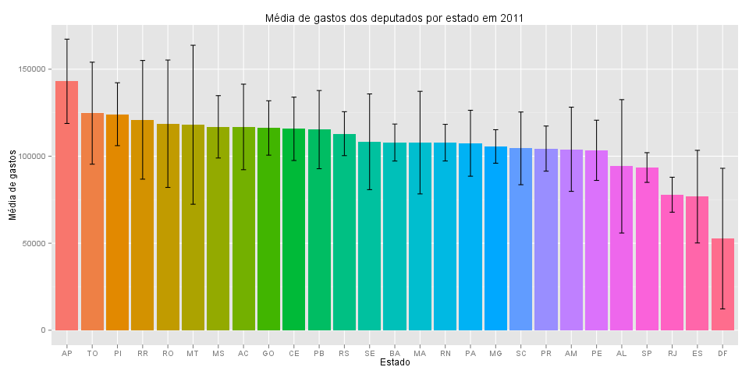
[1] "Estado de maior gasto: AP"
[1] "Seu deputado de menor gasto: Luiz Carlos Gomes Dos Santos Junior"
[1] "Gastou 107386.17"

[1] "Estado de maior gasto: DF"
[1] "Seu deputado de maior gasto: Izalci Lucas Ferreira"
[1] "Gastou 102247.72"

Analisando os intervalos de confiança, não podemos afirmar com certeza quais os estados dos quais os deputados gastam mais e menos que todos os outros. Entrentanto, para responder à questão, usei o valor da média para escolher esses estados. Assim sendo, o estado mais gastador foi o AP e o menos gastador, o DF.
Não temos como calcular um intervalo de confiança para o valor que cada deputado gastou, pois não sabemos como seria uma possível distribuição para essa métrica, nem qualquer parâmetro para essa possível distribuição. O que podemos fazer para compará-los é usar os valores absolutos. Neste caso, o deputado do AP gastou mais que o deputado do DF, i.e., o deputado menos gastador do estado cujos deputados são, em média, mais gastadores gastou mais do que o deputado mais gastador do estado cujos deputados são, em média, menos gastadores.

